Wat is een havo-vraag, wat een vwo-vraag?
Wanneer is een vraag een havo-, wanneer een vwo-vraag? Anders gezegd, hoe maak je onderscheid tussen opdrachten waarvan je verwacht dat de gemiddelde vwo-leerling die wel kan maken, maar waar de gemiddelde havoleerling te veel moeite mee zal hebben? Om een begin van een antwoord te vinden heb ik twee vragen uit respectievelijk het havo- en het vwo-examen van 2015 (eerste tijdvak), die betrekking hadden op ongeveer hetzelfde onderwerp met elkaar vergeleken.
De vraag uit het havo-examen heeft betrekking op de verhouding tussen de Sovjet-Unie en Oost Europa, de vraag uit het vwo-examen op de verhouding tussen de Sovjet-Unie en de DDR, althans dat wordt gezegd in de vraag.
Kan uit de formulering van de vraag worden afgeleid of het om een havo- of vwo-vraag gaat? Deze vraag is niet eenvoudig te beantwoorden. In de havo-vraag moet de leerling met twee elementen uit de prent aangeven wat de visie is van de tekenaar op de verhouding tussen de Sovjet-Unie en Oost Europa. Ook in de vwo-vraag moet de leerling met twee elementen uit de prent aangeven wat de visie van de tekenaar is op de verhouding tussen de Sovjet-Unie en, in dit geval één land uit, Oost Europa. Uit het antwoordmodel wordt duidelijk dat hier niet van de leerling wordt gevraagd eerst duidelijk te maken wat het Westerse beeld is van die verhouding om vervolgens duidelijk te maken hoe de visie van Behrendt daarbij past.
Twee collega's (geen historici, maar respectievelijk geograaf en wiskundige) die ik de opdracht, zonder de bijbehorende bron, voorlegde met de vraag welke van de twee vragen de havo-vraag is, gaven, na lang aarzelen, het 'juiste' antwoord met als motivatie dat deze vraag de leerling iets meer bij de hand neemt. Een derde college (die zich met tal bezig houdt) meende dat de meer uitgebreide vraagstelling, die in de toelichting ook nog eens wordt herhaald, leerlingen mogelijk juist voor grotere problemen stelt.
Een voorzichtige conclusie kan dan ook zijn dat de vraagstelling in dit geval niet veel aanknopingspunten biedt om onderscheid te maken tussen havo- en vwo-vragen.
Havo-vraag
In deze prent geeft tekenaar David Low een mening weer over de verhouding op dat moment tussen de Sovjet-Unie en Oost-Europa.
4p Licht dit toe door aan te geven:
- met twee verwijzingen naar de prent, welke mening de tekenaar hier weergeeft over de verhouding op dat moment tussen de Sovjet-Unie en Oost-Europa en
- zonder bron, welke reden de Sovjet-Unie had om niet deel te nemen aan het Marshallplan.

Vwo-vraag
De visie die Behrendt hier weergeeft, past bij het Westerse beeld van de verhoudingen tussen de DDR en de Sovjet-Unie.
3p Leg dit uit met twee verwijzingen naar de prent.

Is dan misschien de bron bepalend voor de moeilijkheidsgraad?
Havo  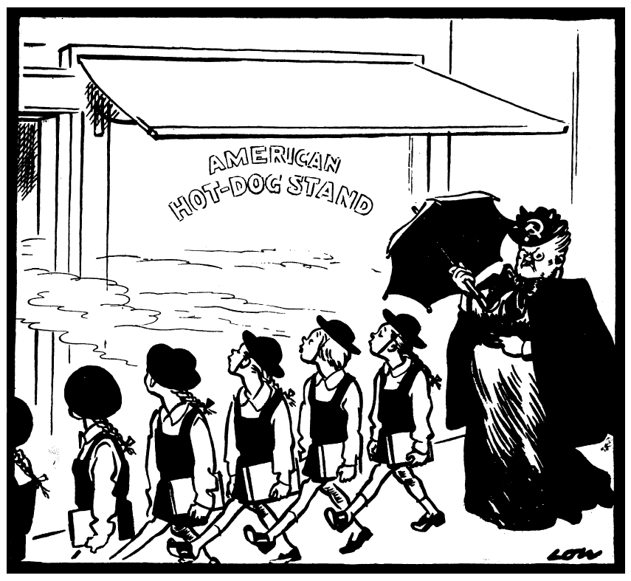  Onderschrift:  Mevrouw Molotovs School voor Satellieten.  Toelichting  Op het raam staat: Amerikaanse hotdog kraam. | Vwo  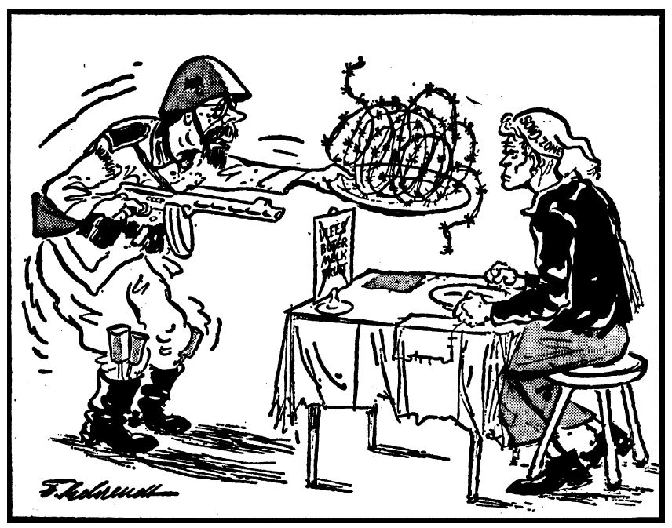  Onderschrift  "Maar prikkeldraad kun je volop krijgen."  Toelichting  Op de mouw van de figuur links staat: 'Ulbricht' (op dat moment leider van de communistische partij in de DDR).  Op het machinegeweer staat: 'CCCP' (de Russische afkorting voor de Sovjet-Unie) en op de helm staat 'DDR'.  Op de menukaart op tafel staat: 'vlees, boter, melk, fruit'.  Op de muts van de figuur rechts staat: 'Sowj. Zone' (de Sovjetzone in Berlijn).
De havo-bron heeft betrekking op het Marshallplan, wat expliciet in de toelichting op de bron wordt vermeld. De vwo-bron heeft betrekking op de bouw van de Berlijnse muur. Dit wordt niet expliciet vermeld, maar kan worden afgeleid uit de datum waarop de spotprent verscheen (14 augustus 1961) en het serveren van prikkeldraad aan de Oost-Duitse bevolking door partijleider Walter Ulbricht. De havo-leerlingen hadden duidelijk minder moeite met het analyseren van hun spotprent, dan de vwo-leerlingen met hun spotprent. De p-waarde van de havo-vraag was .62. Gemiddeld scoorden de leerlingen dus 62% van de maximaal vier te behalen punten. 7% van de leerlingen scoorden geen enkel punt, 22% behaalde de maximale score.
Leerlingen konden 1 punt behalen door te zeggen dat er sprake was van een ongelijke machtsverhouding en konden er dan aan toevoegen (maar dat was niet verplicht) dat de Sovjet-Unie de Oost-Europese landen dwong af te zien van deelname aan het Marshallplan. Niet duidelijk is of docenten wier leerlingen alleen het laatste deel van het antwoord gaven hiervoor geen punt hebben gegeven. Twee punten konden de leerlingen vervolgens scoren door twee van vier mogelijk elementen uit de prent te noemen. Probleem is echter dat twee van de vier elementen geen betrekking hebben op de verhouding tussen de S.O. en de satellietstaten. Leerlingen mogen namelijk zeggen dat deze landen de geur opsnuiven van de hot-dogs, dan wel kijken naar de hot-dogs en de afwerende paraplu/gezichtsuitdrukking van Molotov. Deze elementen zeggen echter niets over de relatie tussen de S.U. en de Oost-Europese staten. Het kijken naar de hot-dogs geeft aan dat de tekenaar vindt dat de Marshallhulp voor deze laden aantrekkelijk is en de paraplu geeft alleen aan dat de S.U. de Marshallhulp afwijst. Een mogelijk goed element wordt ontleend aan het onderschrift, namelijk dat het gaat om satellieten van de Sovjet-Unie. Hoewel een onderschrift integraal deel uitmaakt van de prent, kan men hierbij toch de vraag stellen of hier niet eerder gevraagd wordt uit te leggen wat een satelliet (staat) is, dan naar een interpretatie van de spotprent. Slechts de titel van de prent 'Neuzen naar links' geeft eenduidig aan wat de visie van David Low, de tekenaar, is op de verhouding tussen de S.U. en Oost-Europa.
Het tweede deel van de vraag was overigens meer in lijn geweest met de rest van de opdracht als gevraagd was welke reden de Sovjet-Unie had om de Oost-Europese staten te verbieden deel te nemen aan het Marshallplan.
Afgaande op de p-waarde hadden vwo-leerlingen tamelijk grote moeite met het interpreteren van hun spotprent. Deze was namelijk .46. 35% van de leerlingen scoorde geen enkel punt en niet meer dan 22% haalde de volle buit (3 punten) binnen. Wordt in de havo cartoon de context van de prent gegeven, het Marshallplan, in de vwo-cartoon is deze slechts impliciet gegeven. Een leerling die niet weet dat de bouw van de muur op 13 augustus 1961 begon, zal mogelijk moeite hebben het bepalen van de context, al bevat natuurlijk ook het serveren van prikkeldraad een aanwijzing.
De lage score op deze vraag verbaast mij niet. In de eerste plaats wordt van de leerlingen gevraagd uit te leggen dat de visie van Berendt op de verhouding tussen de DDR en de S.U. past bij het Westerse beeld van die verhouding. Uit het antwoordmodel blijkt echter dat de leerlingen alleen de visie van Behrendt moeten uitleggen: 'Behrendt geeft aan dat de Oost-Duitse regering moet doen/doet (in Oost-Berlijn/de sovjetzone) wat de Sovjet-Unie opdraagt'.
Belangrijker is echter dat de spotprent eigenlijk vooral betrekking heeft op de verhouding tussen de Sovjet-Unie en de DDR, maar op de verhouding tussen de Duitse partijtop en de bevolking van, met name, Oost-Berlijn. De Oost-Berlijners verlangen naar goed voedsel en het enige dat de, doodsbange, partijleiding hen geeft is een muur (prikkeldraad) om te verhinderen dat zij dat voedsel gaan halen in het Westen. De enige verwijzing naar de Sovjet-Unie is het geweer. Hieruit zou moeten blijken dat de houding van de partijleiding wordt bepaald door de Sovjet-Unie. Uit de prent wordt niet duidelijk dat het aanbieden van prikkeldraad gebeurt in opdracht van de Sovjet-Unie, zoals het antwoordmodel veronderstelt.
Juist omdat er op de vwo-vraag en op het antwoordmodel van beide vragen, wat mij betreft, wel het een en ander is af te dingen, is het moeilijk te zeggen in hoeverre de spotprent in de vwo-vraag hogere eisen aan het interpretatievermogen stelt dan de prent in de havo-vraag.

Complexiteitsscan
In onderstaande complexiteitsscan worden de havo-opdracht (x) en de vwo-opdracht (o) op een groot aantal criteria met elkaar vergeleken om een indruk te krijgen van de moeilijkheidsgraad van de opdracht. Het beoordelen van opdrachten aan de hand van dergelijke criteria heeft voor sommige (niet zelden bepalende) criteria altijd iets subjectiefs. De betrouwbaarheid van de beoordeling kan toenemen door verschillende docenten de scan in te laten vullen en de resultaten met elkaar te bespreken.
Noot: Voor drie criteria is geen score vermeld, omdat die criteria niet van toepassing zijn op de opdrachten.
Complexiteit van de opdracht
x = havo, o = vwo
historische kennis |  | omschrijving | 1 | 2 | 3 | 4 | omschrijving
 |  | de opdracht doet slechts een beroep op beperkte (voor)kennis. |  |  |  | xo | de opdracht doet een beroep op uitgebreide (voor)kennis.
 |  | de leerling hoeft niet zelf informatie te zoeken. | xo |  |  |  | de leerling moet zelf op zoek naar bruikbare en betrouwbare informatie.
opdracht |  | omschrijving | 1 | 2 | 3 | 4 | omschrijving
 |  | gesloten vraag. | xo |  |  |  | open vraag.
 |  | eenvoudige vraagstelling. |  | xo |  |  | complexe vraagstelling.
 |  | eenvoudig taalgebruik in de opdracht. | xo |  |  |  | moeilijk taalgebruik in de opdracht.
 |  | concreet onderwerp. |  | xo |  |  | abstract onderwerp.
 |  | informatie aan de bron(nen) ontlenen. |  | xo |  |  | (informatie in) bronnen met elkaar vergelijken.
 |  | veel aanwijzingen. | xo |  |  |  | geen aanwijzingen.
 |  | kort antwoord. |  | xo |  |  | lang antwoord.
 |  | antwoord zonder toelichting. |  |  |  | xo | antwoord met toelichting/verklaring.
bronnen |  | omschrijving | 1 | 2 | 3 | 4 | omschrijving
 |  | één bron. | xo |  |  |  | meerdere bronnen
 |  | korte bron. |  |  |  |  | lange bron
 |  | eenvoudige structuur van de bron. |  | x | o |  | complexe structuur van de bron.
 |  | weinig moeilijke (niet frequent gebruikte of archaïsche) woorden. |  |  |  |  | veel moeilijke (niet frequent gebruikte of archaïsche)woorden.
 |  | eenvoudige syntaxis. |  |  |  |  | complexe syntaxis.
 |  | weinig informatie per bron. |  | x | o |  | veel informatie per bron.
 |  | eenvoudige informatie. |  |  | x | o | complexe informatie.

Gebruik van p-waardes
Stel havo- en vwo-leerlingen zitten gedurende klas 4 en 5 bij elkaar in de klas en volgen het zelfde onderwijs, hoe kun je dan vaststellen of een leerling op havo of vwo niveau presteert. Objectieve criteria voor het maken van dat onderscheid zijn er niet. Daarom zou je gebruik kunnen maken van de p-waardes van examenvragen. De p-waarde geeft per vraag de gemiddelde score weer van de leerlingen die, in een jaar, examen gedaan hebben. Een p-waarde van .50 betekent dat de leerlingen gemiddeld de helft van het maximaal te behalen aantal punt heeft gekregen. Leerlingen hebben dus (gemiddeld) weinig moeite gehad met vraag met een p-waarde van .80 en relatie veel moeite met een vraag met een p-waarde van .20.
Gemiddelde p-waarde van het hele examen in de periode 2013-2015
Zoals uit onderstaande tabel duidelijk wordt scoren vwo-leerlingen gemiddeld hoger dan havo-leerlingen, al was het verschil in 2015 duidelijk veel minder groot dan in de jaren daarvoor.
P-waardes | Havo | Vwo
2013 | 61,83 | 68,60
2014 | 54,62 | 68,90
2015 | 57,32 | 60,49
Op basis van deze gegevens zou je, voorzichtig kunnen concluderen dat havo-leerlingen minimaal vragen met een p-waarde van 50-60 moeten kunnen maken om succesvol examen te doen. Voor vwo-leerlingen ligt de lat iets hoger (60-70). Leerlingen die moeite hebben met vragen uit de categorie 70-100 (80-100 op vwo) zullen met het examen vermoedelijk problemen hebben.
Door per tijdvak opdrachten te maken uit de categorieën 2, 3 en 4 krijgt de leerling inzicht in zijn mogelijkheden. Leerlingen die zijn ingeschat op havo-niveau zouden, zeker als zij vragen kunnen beantwoorden uit de categorieën 3 en 4, een volgende keer vwo-vragen kunnen proberen uit de categorieën 2 en 3.
 | Havo | Vwo
4 | 0-30 | 0-40
3 | 30-50 | 40-60
2 | 50-70 | 60-80
1 | 70-100 | 80-100

Centraal examen 2015 (eerste tijdvak)
Havo
Opdracht (26, p-waarde = 62, 7 14 25 32 22; st.dev. = 1,18)
Bron
In juli 1947 overlegt Molotov, de Russische minister van Buitenlandse Zaken, met Groot-Brittannië en Frankrijk over de invoering van het Marshallplan. Kort daarna verschijnt deze politieke prent in de Britse krant Evening Standard van tekenaar David Low, met als titel "Neuzen naar links!":
Onderschrift:
Mevrouw Molotovs School voor Satellieten.
Toelichting
Op het raam staat: Amerikaanse hotdog kraam.
Gebruik de bron.
In deze prent geeft tekenaar David Low een mening weer over de verhouding op dat moment tussen de Sovjet-Unie en Oost-Europa.
4p Licht dit toe door aan te geven:
- met twee verwijzingen naar de prent, welke mening de tekenaar hier weergeeft over de verhouding op dat moment tussen de Sovjet-Unie en Oost-Europa en
- zonder bron, welke reden de Sovjet-Unie had om niet deel te nemen aan het Marshallplan.
Antwoord
maximumscore 4
Voorbeeld van een juist antwoord is:
- Met (twee van de volgende): 2
− de leerlingen die de geur opsnuiven van/kijken naar de (Amerikaanse) hotdogs (rechts)
− de opdracht “neuzen naar links”/weg te kijken van de (Amerikaanse) hotdogs
− de omschrijving van de landen als (leerlingen van de school voor) satellieten (van de Sovjet-Unie)
− de afwerende paraplu/gezichtsuitdrukking van Molotov
- geeft de tekenaar hier de mening weer dat er sprake is van een ongelijke (machts)verhouding (want de Sovjet Unie dwingt de Oost-Europese landen af te zien van deelname aan het Marshallplan) 1
- De Sovjet-Unie neemt niet deel aan het Marshallplan omdat zij wilde voorkomen dat de Verenigde Staten controle kregen over gebieden die voor de Sovjet-Unie van strategisch belang waren / zich bedreigd voelde door de Verenigde Staten / geen kapitalistische inmenging wilde 1

Vwo
Opdracht (26, p-waarde = 46, 35 14 29 22 St.dev. = 1,18 )
Bron
Op 14 augustus 1961 verschijnt deze prent van Behrendt in een Nederlandse krant:
Onderschrift
"Maar prikkeldraad kun je volop krijgen."
Toelichting
Op de mouw van de figuur links staat: 'Ulbricht' (op dat moment leider van de communistische partij in de DDR).
Op het machinegeweer staat: 'CCCP' (de Russische afkorting voor de Sovjet-Unie) en op de helm staat 'DDR'.
Op de menukaart op tafel staat: 'vlees, boter, melk, fruit'.
Op de muts van de figuur rechts staat: 'Sowj. Zone' (de Sovjetzone in Berlijn).
Gebruik de bron.
De visie die Behrendt hier weergeeft, past bij het Westerse beeld van de verhoudingen tussen de DDR en de Sovjet-Unie.
3p Leg dit uit met twee verwijzingen naar de prent.

Antwoord
maximumscore 3
Voorbeeld van een juist antwoord is:
Met het afbeelden van
- "CCCP" op het machinegeweer van Ulbricht en 1
- het serveren van prikkeldraad 1
- geeft Behrendt aan dat de Oost-Duitse regering moet doen/doet (in Oost-Berlijn/de sovjetzone) wat de Sovjet-Unie opdraagt 1
Opmerking
Alleen als er een relatie wordt gelegd tussen de verwijzing naar de prent en het westerse beeld worden scorepunten toegekend.
Centraal examen 2014 (eerste tijdvak)
VMBO-GTL
Opdracht 36, p-waarde = 69, 21 19 60; st.dev. = 0,81)
Bron
Een politieke tekening over de Verenigde Naties (1973):

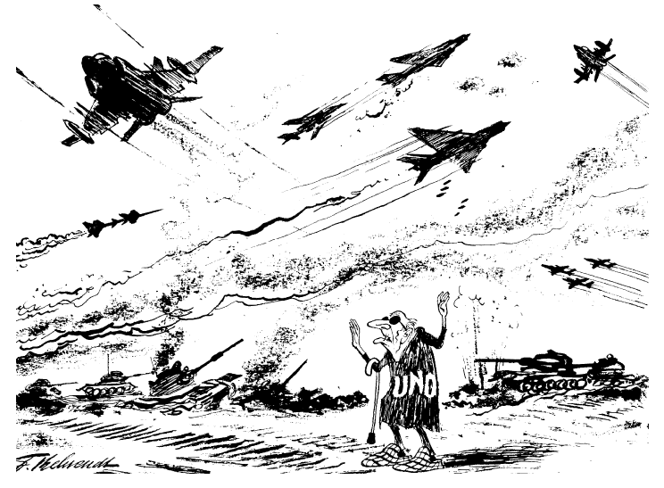
Toelichting
UNO = United Nations Organization (= de Verenigde Naties)
Gebruik de bron
2p In 1973 brak er oorlog uit tussen Israël en een aantal Arabische landen. De Verenigde Naties verzochten de strijdende partijen de strijd onmiddellijk te staken. De tekenaar laat kritiek zien op de rol van de Verenigde Naties tijdens deze oorlog.
Leg uit, met behulp van de bron, welke kritiek de tekenaar laat zien op de rol van de Verenigde Naties.
Doe het zo:
De kritiek die de tekenaar laat zien is: … (noem kritiek).
Dat doet hij door: … (gebruik de bron).
Antwoordmodel
maximumscore 2
Voorbeeld van een juist antwoord is:
• De kritiek die de tekenaar laat zien is: de Verenigde Naties doen niets/zijn machteloos/roepen alleen maar (om de strijd onmiddellijk te staken) / zijn niet meer van deze tijd/is een achterhaalde instelling 1
• Dat doet hij door: de Verenigde Naties af te beelden als een (blinde, machteloze, hulpeloze) oude persoon (te midden van oorlogsgeweld) 1
Centraal examen 2010 (eerste tijdvak)
VMBO-GTL
Opdracht 22
Bron
Een spotprent over de Sovjetunie
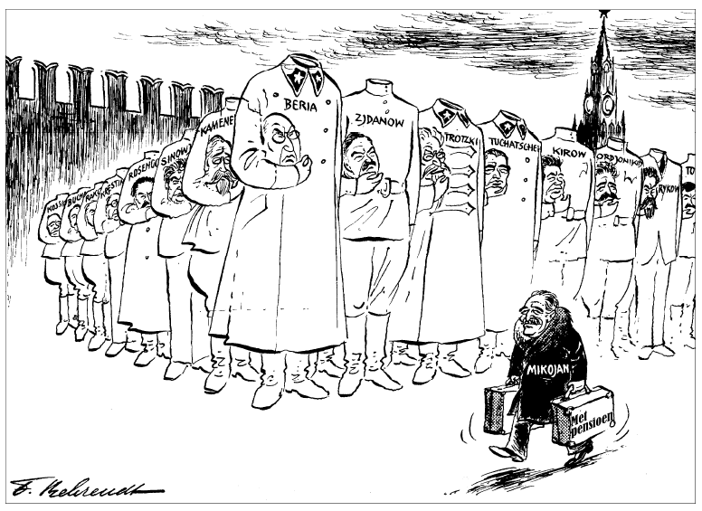
Toelichting
Als een van de weinige leiders van de Sovjetunie bereikte Mikojan de pensioengerechtigde leeftijd (op zijn koffer staat: ‘met pensioen’).
In de bron wordt de spot gedreven met een kenmerk van het stalinisme.
Welk kenmerk is dat?
A censuur
B indoctrinatie
C persoonsverheerlijking
D propaganda
E zuiveringen
Antwoordmodel
E
Centraal examen 2011 (eerste tijdvak)
VMBO-GTL
Opdracht 32, p-waarde = 77, 14 17 69; st.dev. = 0,73)
Bron
Twee werelden in Berlijn (1963)
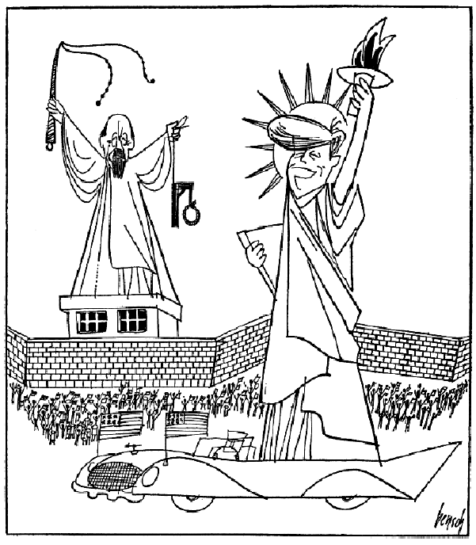
Gebruik de bron
2p Deze tekening is gemaakt naar aanleiding van het bezoek van president Kennedy aan Berlijn in 1963. In de tekening wordt met behulp van symbolen de tegenstelling tussen het Westen en het Oostblok uitgebeeld.
Noem één symbool dat bij het Westen hoort en één symbool dat bij het Oostblok hoort.
Doe het zo:
Bij het Westen hoort: … (noem een symbool).
Bij het Oostblok hoort: … (noem een symbool).
Antwoordmodel
maximumscore 2
- Bij het Westen hoort: het Vrijheidsbeeld / grote/dure auto / de Amerikaanse vlag / de Amerikaanse president (Kennedy) / massa enthousiaste mensen 1
- Bij het Oostblok hoort: galg / zweep / gevangenis / (verantwoordelijk voor de bouw van) de Muur / een Oost-Europese leider (Ulbricht / Lenin) 1

